### **PROCESO: REALIZAR SEGUIMIENTO PRESUPUESTAL**

El presente proceso detalla el seguimiento presupuestal que realiza el Departamento de Planificación para contrastar el presupuesto ejecutado con el presupuesto institucional por rubro contable y financiamiento. Este proceso asegura que las fuentes de financiamiento estén siendo aplicadas oportunamente.

| **MACROPROCESO: CONTABILIDAD Y PRESUPUESTOS**  **Proceso: “Realizar Seguimiento Presupuestal”** | | | |
| --- | --- | --- | --- |
| **PROPÓSITO** | El presente proceso tiene como propósito cumplir con el siguiente objetivo institucional:  **OSE 1:** Impulsar una gestión dinámica, participativa y descentralizada que promueva el compromiso de las instituciones educativas con el proceso de regionalización del país, desde la propuesta educativa de FYA. | | |
| **RESPONSABLE** | Jefe del Departamento de Planificación | **BASE LEGAL** | No Aplica |
| **ACTORES DEL PROCESO** | * Jefe del Departamento de Planificación * Departamento de Planificación | | |
| **CLIENTES INTERNOS** | Director Fe y Alegría Perú | **CLIENTE EXTERNO** | No Aplica |
| **ALCANCE** | El alcance del presente proceso consiste en las actividades que realiza el Jefe del Departamento de Planificación para realizar el seguimiento presupuestal a las fuentes de financiamiento que se encuentran ejecutándose.  No se entrará en detalle sobre la coordinación realizada por este departamento con el Departamento de Proyectos. | | |
| **PROCEDIMIENTO** | 1. Llegado el inicio del trimestre se procede a realizar el listado de las fuentes de financiamiento. 2. Se determina el gasto presupuestado en función al Presupuesto Institucional por rubro contable y financiamiento. 3. Se contrasta el desarrollo presupuestal real con el esperado. 4. En caso haya diferencia se toman medidas respectivas y el proceso finaliza, si no hay diferencias finaliza el proceso. | | |
| **PROCESOS RELACIONADOS** | 1. Planificar Presupuesto Institucional Anual | | |

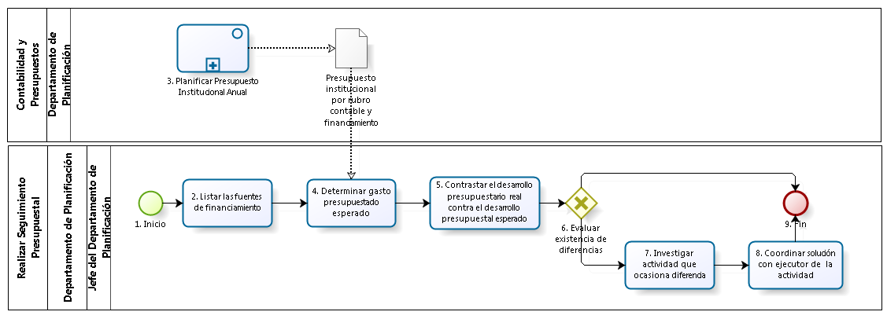

|  |  |  |  |  |  |  |  |
| --- | --- | --- | --- | --- | --- | --- | --- |
| **N°** | **ENTRADA** | **ACTIVIDAD** | **SALIDA** | **DESCRIPCIÓN** | **RESPONSABLE** | **TIPO ACTIVIDAD** | **MACROPROCESO** |
| **1** |  | Inicio | - Necesidad de realizar seguimiento presupuestal | El proceso inicia con la necesidad de realizar un seguimiento presupuestal por parte del Jefe del Departamento de Planificación. | Jefe del Departamento de Planificación | Manual | Contabilidad y Presupuestos |
| **2** | - Necesidad de realizar seguimiento presupuestal | Listar las fuentes de financiamiento | - Listado de fuentes de financiamiento | El Jefe del Departamento de Planificación procede a identificar las fuentes de financiamiento que se encuentran vigentes de acorde a la fecha de inicio de trimestre, paso seguido elabora un listado de fuentes de financiamiento. | Jefe del Departamento de Planificación | Manual | Contabilidad y Presupuestos |
| **3** |  | Planificar Presupuesto Institucional Anual | - Presupuesto Institucional por rubro contable y financiamiento | El Presupuesto Institucional por Rubro Contable y Financiamiento es elaborado en el proceso de Planificar Presupuesto Institucional Anual, el cual se usará como fuente para determinar el gasto presupuestado. | Departamento de Planificación | Manual | Contabilidad y Presupuestos |
| **4** | - Listado de fuentes de financiamiento  - Presupuesto Institucional por rubro contable y financiamiento | Determinar gasto presupuestado esperado | - Gasto presupuestado esperado | El Jefe del Departamento de Planificación de acuerdo a las fuentes de financiamiento determina el gasto presupuestado esperado hasta la fecha de inicio de trimestre actual en función al Presupuesto institucional por rubro contable y financiamiento obtenido del proceso Planificar Presupuesto Anual Institucional. | Jefe del Departamento de Planificación | Manual | Contabilidad y Presupuestos |
| **5** | - Gasto presupuestado esperado | Contrastar el desarrollo presupuestario real contra el desarrollo presupuestal esperado | - Diferencia entre el presupuesto ejecutado y planificado. | El Jefe del Departamento de Planificación compara el gasto presupuestal esperado con el informe de flujo de caja, proveniente del proceso Elaboración de flujo de caja de Administración y abastecimiento, para obtener la diferencia entre el presupuesto ejecutado y el planificado. | Jefe del Departamento de Planificación | Manual | Contabilidad y Presupuestos |
| **6** | - Diferencia entre el presupuesto ejecutado y planificado. | Evaluar existencia de diferencia | - Diferencias entre el presupuesto ejecutado y planificado.  - Diferencias inexistentes entre el presupuesto ejecutado y planificado | En caso exista diferencia entre el presupuesto ejecutado y el planificado se procederá a investigar la actividad que ocasiona la diferencia y coordinar la solución con el ejecutor de la actividad; caso contrario, el proceso termina. | Jefe del Departamento de Planificación | Manual | Contabilidad y Presupuestos |
| **7** | - Diferencias entre el presupuesto ejecutado y planificado. | Investigar actividad que ocasiona diferencia | - Actividad que ocasiona diferencia | El Jefe del Departamento de Planificación investiga que actividad está produciendo la diferencia entre el presupuesto ejecutado y el planificado e identifica el ejecutor del mismo. | Jefe del Departamento de Planificación | Manual | Contabilidad y Presupuestos |
| **8** | - Actividad que ocasiona diferencia | Coordinar solución con el ejecutor de la actividad | - Medidas a tomar | El Jefe del Departamento de Planificación se reúne con el ejecutor cuya actividad está ocasionando diferencias en el presupuesto ejecutado y el planificado para determinar medidas de solución. | Jefe del Departamento de Planificación | Manual | Contabilidad y Presupuestos |
| **9** | - Diferencias inexistentes entre el presupuesto ejecutado y planificado - Medidas a tomar | Fin |  | El proceso finaliza con las medidas a tomar, en caso se hayan encontrado anomalías entre el presupuesto ejecutado y el planificado, o caso contrario, el proceso termina con la confirmación de que no se encontraron diferencias. | Jefe del Departamento de Planificación | Manual | Contabilidad y Presupuestos |